文雪 | 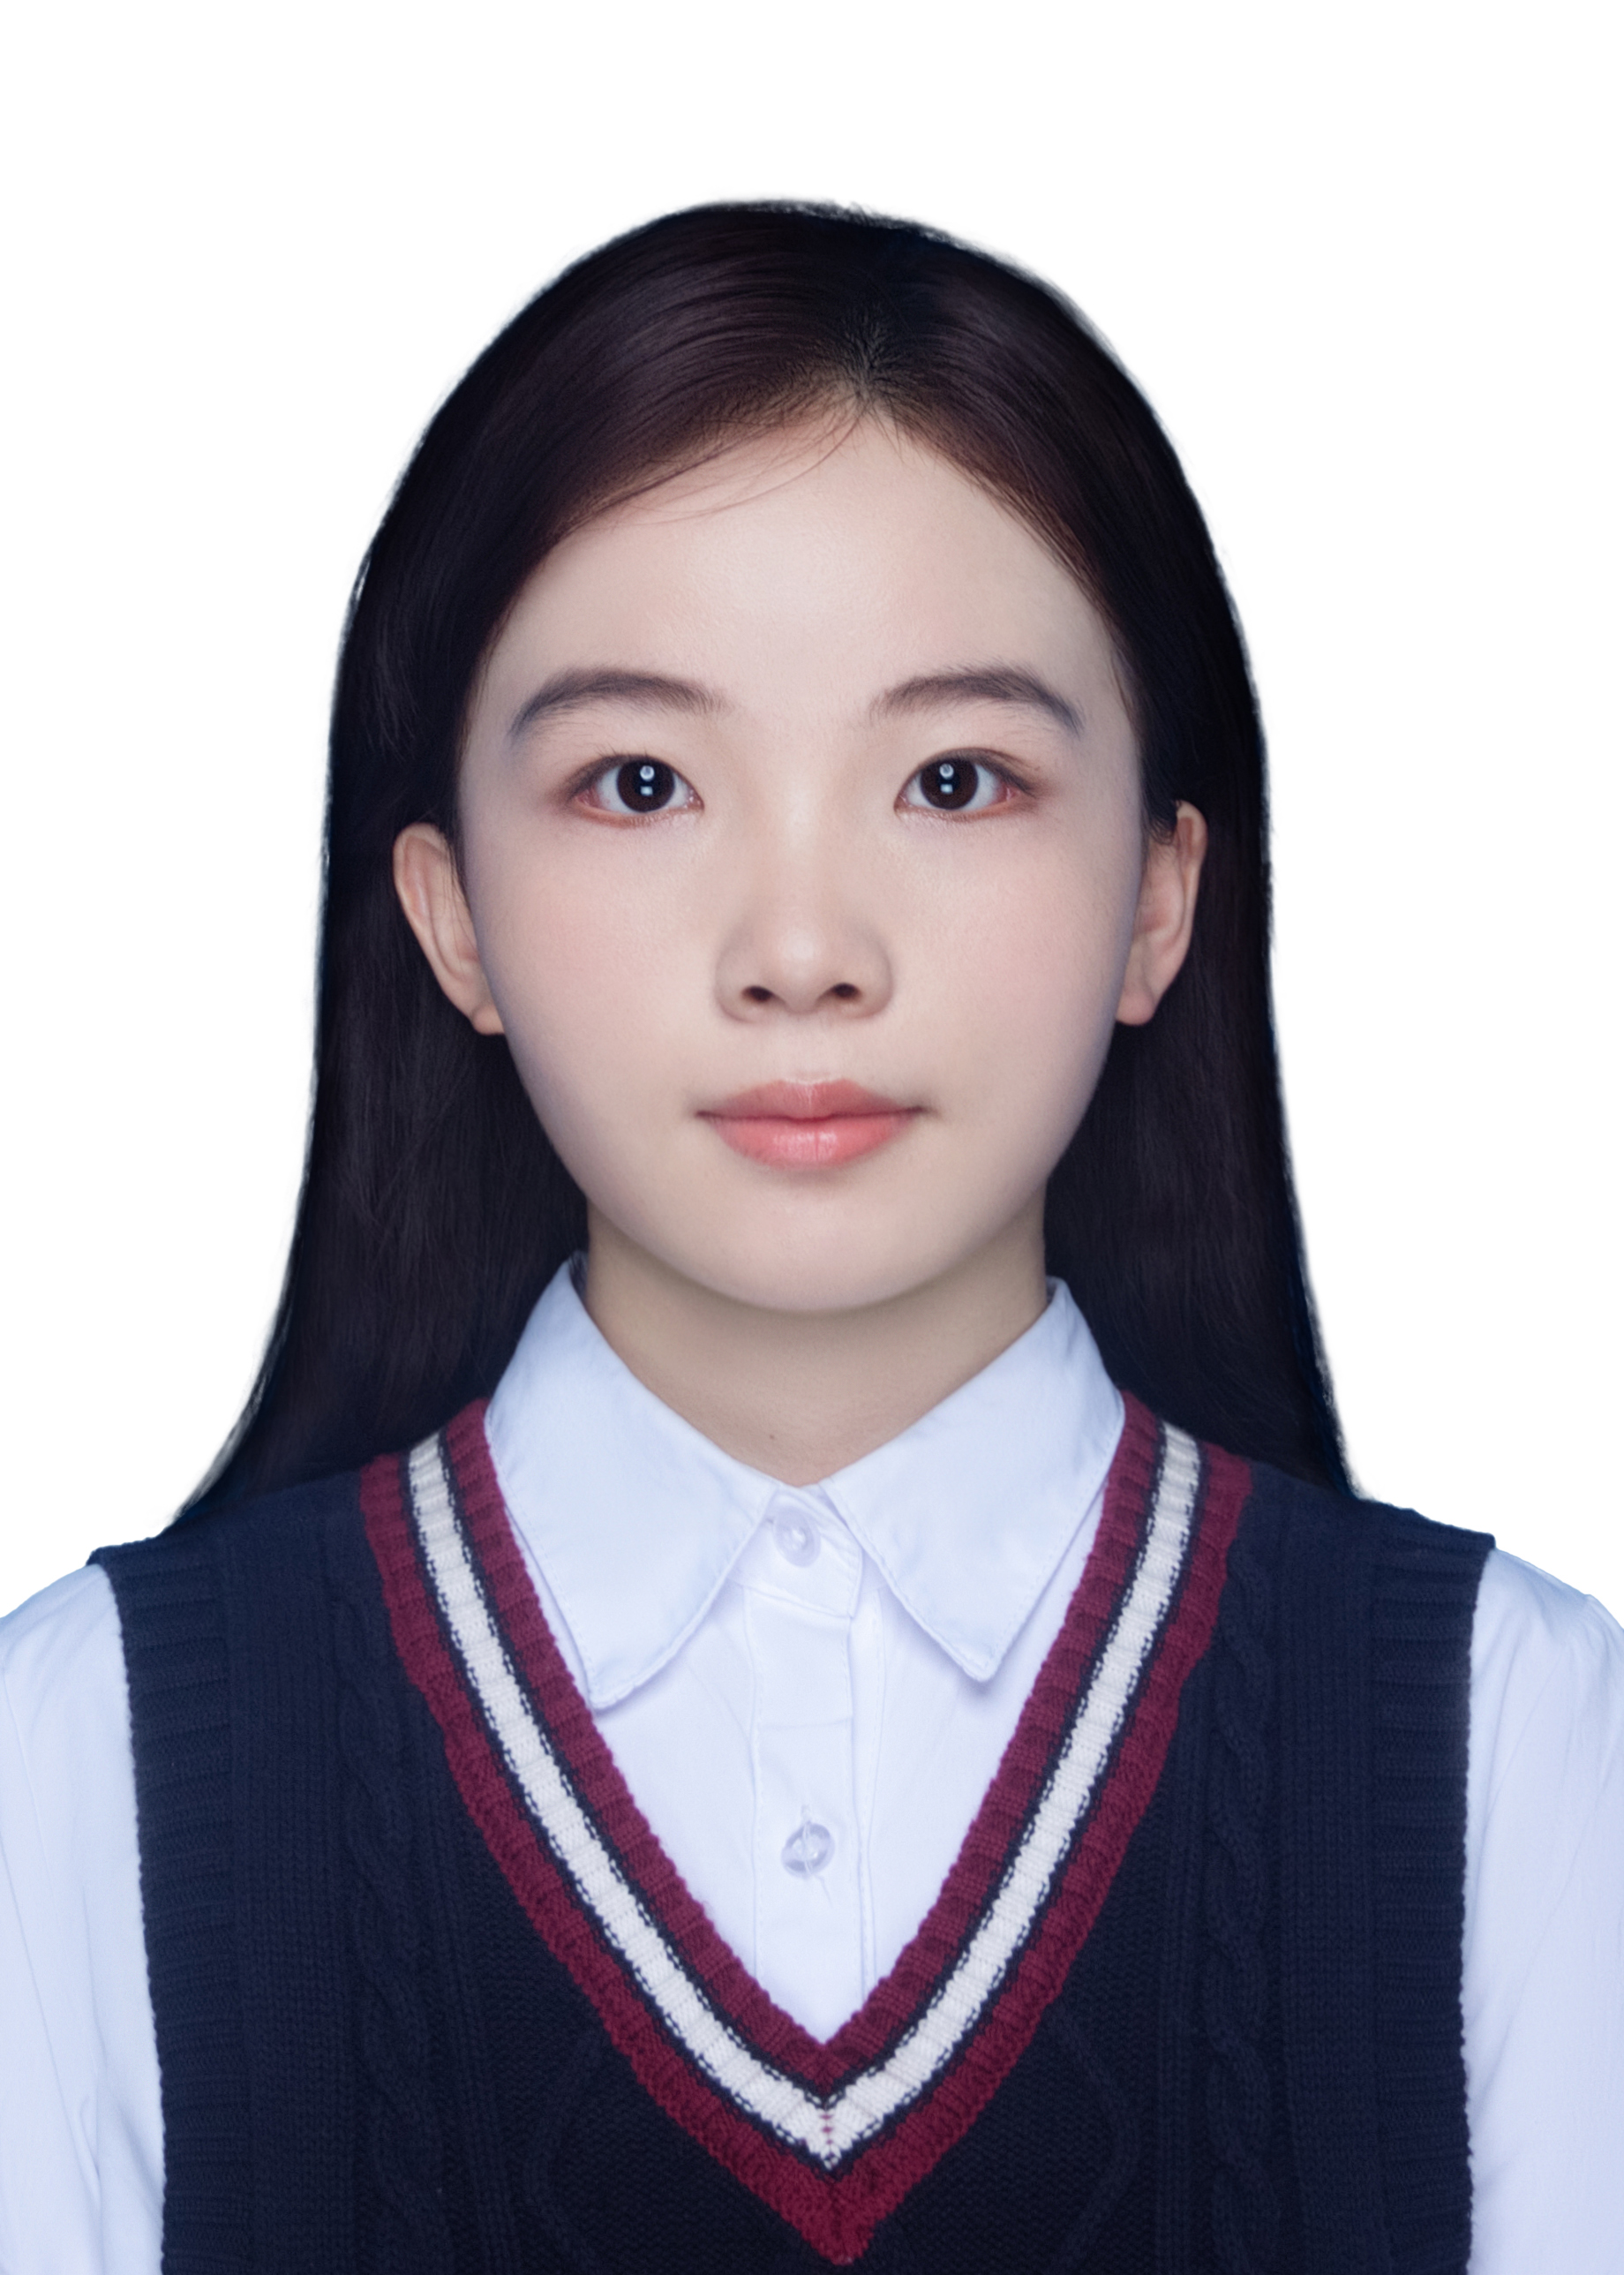
18658249341 ｜ 2631217547@qq.com ｜ 共青团员 ｜ 济南
求职意向：供应链管培生（计划/采购/物流）
个人优势：供应链全链路认知：用友U8+采购/销售/库存/存货核算全流程实操，理解从订单到核算的标准化运作；数据分析：掌握Excel/Python/R/SPSS，处理过4.5万+条业务数据，独立完成选址-路径优化模型；执行落地：3个月项目助理经验，统筹200+份材料零差错，三级校验机制；细致较真：性格专注，愿意为不擅长的事投入时间，细节把控能力强

教育背景
 | 山东大学 | 管理科学与工程类—供应链管理专业 本科 | 2022.09-2027.06

- 核心课程：供应链管理、采购管理、物流管理、统计学、Python程序设计、ERP供应链管理综合实验
- 荣誉奖励：山东大学2024—2025年暑期社会实践专项优秀等级

 |  | 项目经历
 | 社区团购运营优化研究 |  | 个人课程项目 | 2026.03-2026.06
- 问题定义与方案设计：针对社区团购末端配送效率低、老年群体服务覆盖不足的问题，基于15个候选点位、日均345单真实数据，设计“2核心点+4动态临时点”弹性布局方案
- 成果输出：模型测算可降低运营成本18.7%、提升老年服务覆盖率至87.3%、缩短配送时长22.3%，输出完整研究报告，具备问题分析到方案验证的闭环能力
 | 电商用户调研与分析项目 |  | 个人课程项目 | 2025.10-2025.12
- 问卷设计：设计7点李克特量表问卷并发放，回收328份有效样本，用SPSS和Python完成数据清洗与统计分析
- 因素识别：识别出交互性、个性化、自主性为影响用户体验的核心因素，验证用户智能体验的关键中介作用，输出研究结论与优化建议
 | 银行营销数据分析项目 |  | 个人课程项目 | 2026.04-2026.06
- 数据处理：基于45211条真实营销数据，用R完成数据清洗与多维度分层统计，绘制帕累托图、相关性热力图、转化瀑布图
- 洞察输出：通过多维度统计呈现客户群体响应差异，定位营销流失关键环节，独立交付分析报告，具备数据处理与问题洞察能力
 |  | 实践经历

 | 山东鱼跃尚成教育有限责任公司 | 项目助理（兼职） | 2026.04 - 2026.07
- 材料统筹：统筹200+份学员申报材料的收集、核对与提交全流程，用Excel搭建分类电子台账，建立“录入-核对-提交”三级校验机制，实现零差错交付
- 流程与文档优化：对接各部门同步项目推进进度，按月汇总执行数据，梳理并标准化资料审核与报批流程，建立可检索的文档归档体系，提升材料调取效率
 | 瑞幸咖啡 | 咖啡师（兼职） | 2023.07 - 2023.09
- 库存管理：负责门店数十种原辅料的日常盘点与效期管理，核对交接班出入库单据，保持库存账实一致
- 需求准备：根据销售消耗规律提醒仓库解冻备货，降低物料损耗与缺货风险；按运营标准完成日常出品与客诉处理，具备一线执行与团队协作经验

校园经历
 | 山东大学管理学院宣传部 | 干事 | 2024.09 - 2025.06
- 物资统筹：统筹院级活动物资申领、出入库登记与台账记录，按需调度物料，保障活动后勤落地
- 会务支持：完成活动会务支持，包括通知下发、现场秩序维护、物料布置等
- 文案宣传：撰写活动宣传文案，整理活动存档资料，对接全院师生协调相关需求

综合技能

ERP系统：用友U8+（采购/库存/存货核算全流程操作）
办公与数据分析：Excel（透视表/VLOOKUP/函数/台账搭建）、Word、PPT
数据分析：Python、R、SPSS（数据清洗与统计分析）
通用能力：项目文档全生命周期管理、跨部门沟通进度同步、报批流程梳理与标准化、采购与库存单据处理

